2024年CUBEC物流与供应链竞赛参赛流程
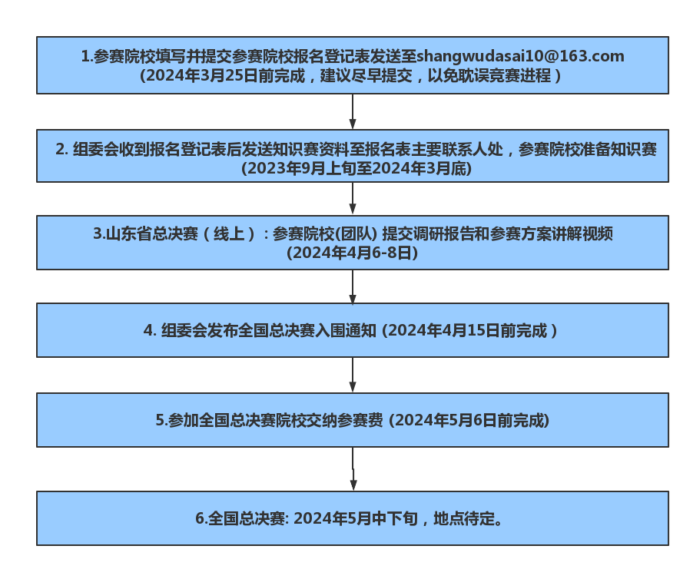

注：以上时间点为暂定，大赛组委会保留调整之权利，若有变动，将通知所有参赛院校，一切以大赛组委会通知为准。

